**Марченко Т.Г., преподаватель общеобразовательных дисциплин**

**ОГБОУ СПО «Томский аграрный колледж»**

**ИНСТРУКЦИОННАЯ КАРТА**

**ЛАБОРАТОРНАЯ РАБОТА**

**ТЕМА: «**Определение плотности вещества».

**ЦЕЛЬ:** познакомиться с методом обработки результатов измерений, отработать умения пользования штангенциркулем и лабораторными рычажными весами с разновесами.

**ФОРМИРУЕМЫЕ УМЕНИЯ И НАВЫКИ:** Определение плотности твердого тела путем взвешивания на рычажных весах; Овладение методикой работы с штангенциркулем и рачажными весами; Определение погрешности измерений.

**ОБОРУДОВАНИЕ:** 1.Весы рычажные с разновесами. 2.Штангенциркуль. 3. Исследуемые тела.

**ВСПОМНИТЕ!**

**Правила техники безопасности.**

1. Приступать к выполнению задания можно только после разрешения преподавателя.

2. Будьте внимательны при работе с весами, не теряйте разновесы. Установите весы на середине стола.

3.После окончания работы следует привести в порядок рабочее место, сдать все приборы и принадлежности.

**Теория.**

Опыт показывает, что массы тел*,* состоящих из одного итого же вещества, прямо пропорциональны объемам этих тел, что выражается формулой $m=ρ×V$. Коэффициент пропорциональности называется плотностью вещества, Плотность характеризует зависимость массы тела от рода его вещества и измеряется массой вещества, содержащегося в единице объема, что можно представить формулой.

**ПРОБЛЕМА?** На нескольких брусках детали стерлись маркировочные данные, но ее физические свойства и предназначение в агрегате зависят от исходного вещества. Каким образом слесарю в производственных условиях, определить вещество, из которого сделано твердое тело и правильно изготовить деталь.

**ПОРЯДОК ВЫПОЛНЕНИЯ РАБОТЫ**

САМОСТОЯТЕЛЬНАЯ РАБОТА (по алгоритму)

|  |  |
| --- | --- |
| ШАГ 1. Выберите тело, взвесте исследуемый объект, определите его массу. Переведите в килограммы. Запишите в таблицу. | m = |
| ШАГ 2.Измерьте штангенциркулем линейные размеры исследуемого объекта, переведите сантиметры в метры, полученные результаты занесите в таблицу (длину - а, ширину – в,толщину – с). | а =  в =  с = |
| ШАГ 3. Вычислите объем тела, используя формулу: V=в | V= |
| ШАГ 4. Вычислите плотность тела |  |
| ШАГ5.Используя таблицу плотностей веществ, определить из какого вещества изготовлено тело. | ? |

Таблица – 1. Плотность веществ

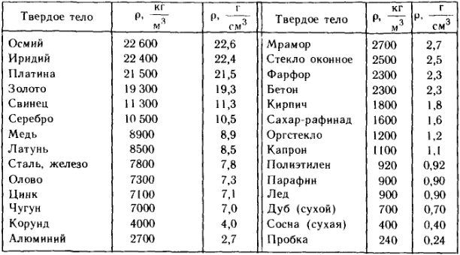

|  |  |
| --- | --- |
| ШАГ 6. Вычислить относительную погрешность измерения, сравнив полученное значение плотности данного вещества с табличным значением |  |
| $ρ_{m }=7800\frac{кг}{м^{3}} -$ табличное значение плотности. |  |

ШАГ 7. Результаты измерений и вычислений занести в таблицу 2

Таблица – 2. Результаты проведенных исследований

|  |  |  |  |  |  |  |  |
| --- | --- | --- | --- | --- | --- | --- | --- |
| Величина | Масса | Длина | Ширина | Толщина | Объем | Плотность | Относительная погрешности |
| Условное обозначение | *m* | *а* | в | с | *V* |  |  |
| Единицы измерения | кг | *м* | *м* | *м* | *м3* |  |  |
| 1 опыт |  |  |  |  |  |  |  |
| 2 опыт |  |  |  |  |  |  |  |

**САМОСТОЯТЕЛЬНАЯ РАБОТА.**

**Задание 1.** Выберите исследуемое тело из предложенной коллекции, используя методику, определите плотность и укажите название вещества из которого тело изготовлено, полученные данные занесите в таблицу 2.

**Задание 2.** Сравните и проанализируйте полученные результаты 1 и 2 опыта, сделайте выводы и запишите в тетрадь.

**РЕФЛЕКСИЯ**

Сделайте выбор, подчеркните, то слово которое максимально отражает ваше настроение

* На занятии я работал АКТИВНО, ПАССИВНО
* Своей работой на занятии я ДОВОЛЕН, НЕДОВОЛЕН
* Занятие показалось мне КОРОТКИМ, ДЛИННЫМ
* За занятие я НЕ УСТАЛ, УСТАЛ
* Мое настроение СТАЛО ЛУЧШЕ, СТАЛО ХУЖЕ
* Материал занятия для меня был:
* ПОНЯТЕН, НЕПОНЯТЕН
* ИНТЕРЕСЕН, СКУЧЕН
* ПОЛЕЗЕН, БЕСПОЛЕЗЕН